Образовательная деятельность 4б класса
№ | Курс | Тема мероприятия (проектной, творческой работы) | Сроки проведения | Контроль | e-mail  ватсап
1. | Урок нравственности | Тема: «Праздник мира и весны. 75 лет со дня Победы в Великой Отечественной войне» . Принять участие в акции «Парад героев народов Дона» | 6.05-8.05 | Сделать открытку по данной теме и поздравить родственников по почте. Фото открытки  выслать учителю. | qalina.pim4enko@yandex.ru  8-960-466-04-72
2. | Занимательный русский | Тема информационно-творческого проекта: «Мои домашние питомцы» | 18.05-25.05 | Проект прислать учителю (это может быть поделка из пластилина, из природного материала, аппликация или то, что придумаете сами) | qalina.pim4enko@yandex.ru  8-960-466-04-72
3. | В гармонии с математикой | Тема: «Головоломки» | 12.05-15.05 | Придумать математический ребус . Выслать фото учителю. | qalina.pim4enko@yandex.ru  8-960-466-04-72
4. | Доноведение | Тема фотоконкурса: «Зелёная планета глазами детей» | 18.05.20.05 | Фото выслать учителю. | qalina.pim4enko@yandex.ru  8-960-466-04-72
5 | Фитнес | Развитие силовых способностей:  1.Отжимания: Мальчики 14 раз, девочки 10 раз.  2.Поднимание туловища из положения лежа (пресс): 18 раз.  3.Приседания: 25 раз | 6.05.20  13.05.20  20.05.20 | Фото выполнения выслать на электронный адрес | lazurchenkoandrei@  yandex.ru
6 | Рукотворчество | Национальный костюм  Аппликация. Пример  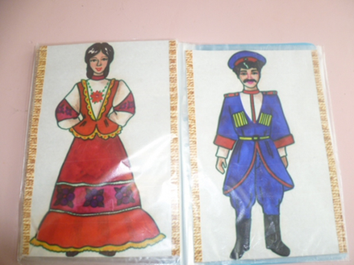 | 8-15 мая | Фото работы  Выслать учителю | b0av@yandex.ru
7 | Шахматы | Принять участие в любом онлайн турнире на любой платформе( lichess.org , Шахматнаяпланета.рф или сыграть матч с компьютером |  | 13-20 мая | ewtushencko.k@yandex.ru

